ZBIORNIK RETENCYJNY PIONOWY ZRP
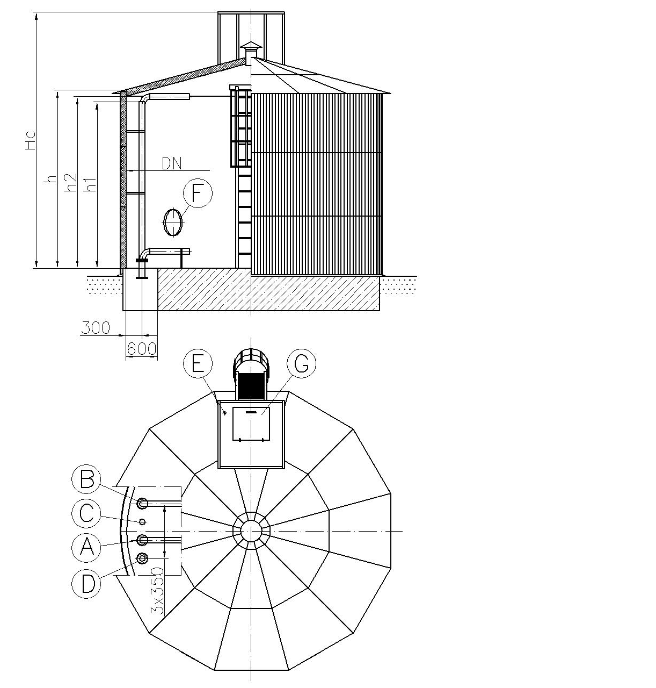
A – króciec dopływowy
B – króciec ssący
C – króciec spustowy
D – przelew
E – króciec sondy pomiarowej (Rp 1 ½”)
F – właz rewizyjny boczny (DN 500)
G – właz rewizyjny górny (500x600)

Zbiorniki retencyjne pionowe e służą do magazynowania wody pitnej w celu wyrównania okresowych deficytów wody spowodowanych jej zwiększonym zapotrzebowaniem. Zbiorniki mogą być również wykorzystywane do celów przeciwpożarowych.

Zbiorniki retencyjne pionowe zabezpieczamy antykorozyjnie: od wewnątrz farbą z atestem PZH na kontakt z wodą pitną, od zewnątrz lakierem bitumicznym. Zbiornik izolowany jest termicznie warstwą wełny mineralnej o grubości 100 mm pokrytej blachą trapezową cynkowaną lub laminowaną.

Zbiornik na całej jego długości winien spoczywać na betonowej podstawie. Posadowienie zbiornika należy przeprowadzić zgodnie z projektem budowlanym.

Zbiorniki retencyjne pionowe produkujemy w oparciu o własną dokumentację konstrukcyjną.
Wszystkie podstawowe elementy zbiornika wykonane są z materiałów atestowanych.

Wymiary produkowanych przez nas zbiorników retencyjnych poziomych podziemnych
podaje tabela:
TYP | Pojemność  [m³] | Średnica nominalna  Dz [mm] | Wysokość całkowita  Hc [mm] | Wysokość płaszcza  h [mm] | Wysokość  przelewu  h1 [mm] | Wysokość tłoczenia  H2 [mm] | Króciec A  [mm] | Króciec B,C,D  [mm] | Masa* zbiornika  [kg]
ZRP-50 | 50 | 4500 | 4850 | 3300 | 3100 | 3200 | 80 | 100 | 4900
ZRP-75 | 75 | 4500 | 6450 | 4900 | 4700 | 4800 | 100 | 150 | 5800
ZRP-50 | 100 | 4500 | 8050 | 6500 | 6300 | 6400 | 100 | 150 | 6700
ZRP-75 | 125 | 4500 | 9650 | 8100 | 7900 | 8000 | 100 | 150 | 7600
ZRP-100 | 150 | 4500 | 11250 | 9700 | 9500 | 9600 | 150 | 200 | 8700
(*) – masa podana w tabeli nie uwzględnia masy izolacji
Wymiary, rozmieszczenie oraz ilości króćców przyłączeniowych mogą zostać zmienione zgodnie z indywidualnymi
wymaganiami Zamawiającego.

Zamówienia należy składać podając nazwę wyrobu oraz w zależności od pojemności typ
np. „Zbiornik retencyjny pionowy ZRP-75”

